Temat: Atrakcje turystyczne Czech i Słowacji.
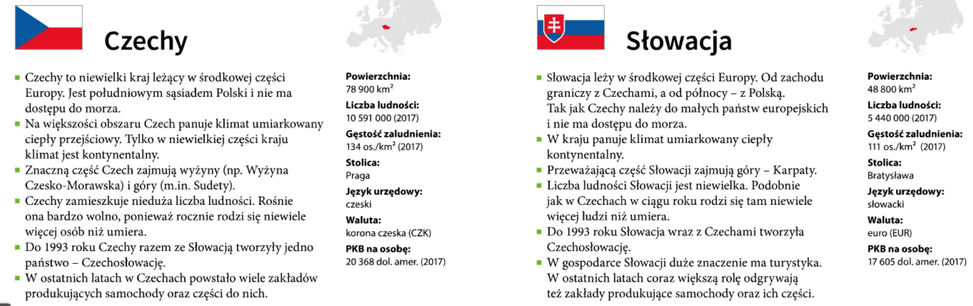

Jak wiesz, atrakcjami turystycznymi mogą być zarówno warunki przyrodnicze: góry, morze, przyjemny klimat, jak i zabytki historyczne, ciekawe wydarzenia lub wyjątkowo smaczna kuchnia regionalna. Na dzisiejszej lekcji zastanowimy się, jakie atrakcje przyciągają turystów do naszych południowych sąsiadów: Czech i Słowacji. Kraje te w XX w., zrzeszając dwa narody bliskie pod względem języka i kultury, tworzyły Czechosłowację, jednak państwo to rozpadło się w 1993 r.

Góry
W Czechach intensywnie odwiedzanym regionem turystycznym są Sudety, których północna część leży po polskiej stronie granicy. Jednym z najchętniej zdobywanych szczytów jest karkonoska Śnieżka (1603 m n.p.m.) – najwyższy punkt Czech. Niezwykłych wrażeń dostarcza też wizyta w położonej niedaleko dolinie Łaby, gdzie podziwiać można najwyższy w Europie Środkowej Wodospad Panczawy (148 m). Zimą w Sudetach na narciarzy i snowboardzistów czekają liczne, dobrze przygotowane trasy narciarskie, wyciągi i koleje linowe.
Wzdłuż drugiego polskiego pasma górskiego – Karpat – przebiega granica ze Słowacją. Tatry, Białe Karpaty, Rudawy Słowackie, Wielka i Mała Fatra to tylko wybrane pasma słowackiej części Karpat popularne o każdej porze roku. W słowackich Tatrach można spacerować po niższych partiach gór i wzdłuż dolin, zdobywać strome, skaliste szczyty, a także uprawiać wspinaczkę skałkową. Wielu śmiałków próbuje zdobyć Gerlach (2655 m n.p.m.), najwyższy szczyt Słowacji i całych Karpat

https://www.youtube.com/watch?v=Ja4PX6o6JM4

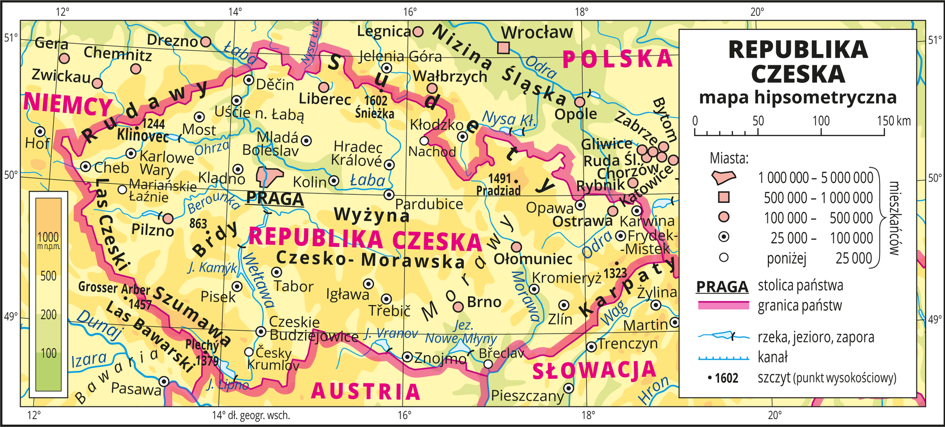

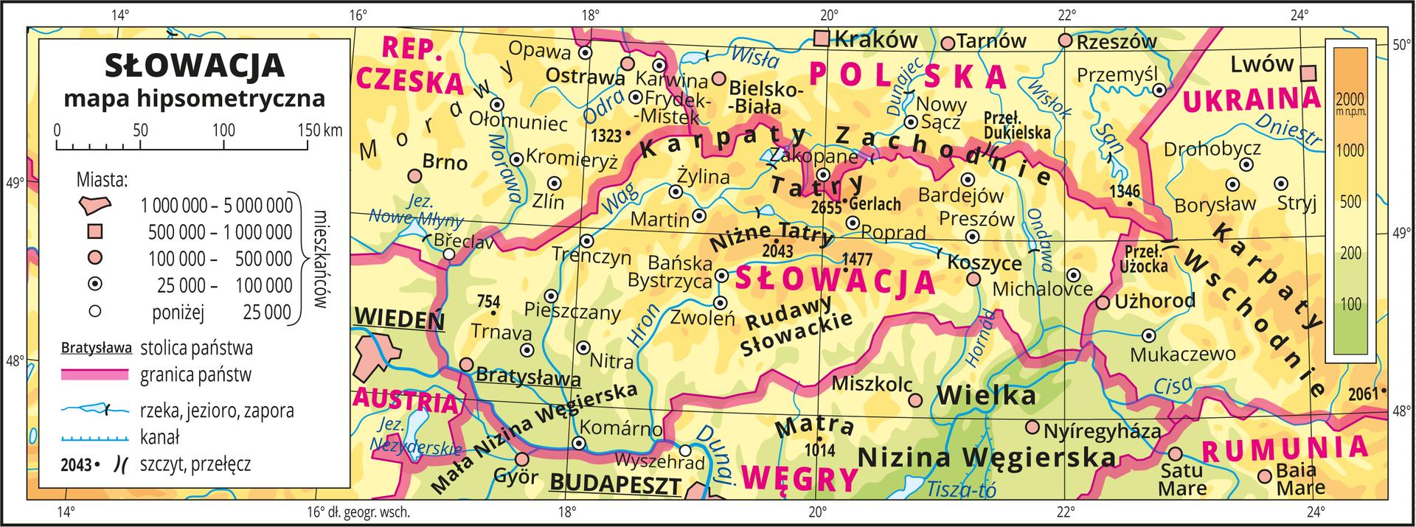

Skały i jaskinie
Zarówno na Słowacji, jak i w Czechach, w skałach wapiennych, które łatwo ulegają rozpuszczaniu przez wody nasycone dwutlenkiem węgla (pochodzącym z powietrza, podłoża skalnego i roślin), powstały tzw. jaskinie krasowe. W okolicach czeskiego miasta Brno rozciąga się Morawski Kras. Na obszarze ok. 100 km²znajduje się ponad tysiąc jaskiń. Niektóre z nich udostępniono dla turystów, a dodatkową atrakcję stanowią spływ łodziami podziemną rzeką oraz spacer po dnie głębokiej na 138 m przepaści Macocha. Kilkadziesiąt kilometrów na północ, niedaleko miasta Ołomuniec, można zwiedzać jedną z najpiękniejszych w kraju jaskiń – Jaskinię Jaworzycką
Dla turystów z Polski dużą atrakcją jest położone niedaleko granicy Skalne Miasto w czeskiej części Gór Stołowych. To naturalny labirynt skalny wyżłobiony w piaskowcu. Odwiedzający mogą godzinami chodzić wyznaczonymi szlakami turystycznymi i podziwiać niesamowite kształty skał. Wiele z nich przypomina postacie lub zwierzęta. Dla miłośników mocnych wrażeń udostępniono miejsca do uprawiania wspinaczki skałkowej. Podobnych wrażeń dostarczają też najstarszy krajowy obszar chronionego krajobrazu – Czeski Raj oraz Park Narodowy Czeska Szwajcaria.

Stołeczne zabytki

Magnesem przyciągającym turystów są także zabytki świadczące o historii i kulturze mieszkańców. Najczęściej odwiedzanym miastem Czech jest Praga, stolica państwa. Zabytkowe stare miasto należy do 12 obiektów w tym kraju, które zostały wpisane na listę światowego dziedzictwa UNESCO. Turyści chętnie odwiedzają Rynek Staromiejski z ratuszem, na którego wieży zamontowano ruchomy zegar astronomiczny z XV w., dzielnicę żydowską oraz królewską dzielnicę Hradczany. Znajdują się tam zamek królewski, którego początki sięgają IX w., katedra św. św. Wita, Wacława i Wojciecha, bazylika św. Jerzego oraz Złota Uliczka, przy której stały kiedyś warsztaty miejscowych złotników, a obecnie można znaleźć sklepy z pamiątkami, galerie i muzea. Popularnym obiektem jest też zbudowany na Wełtawie jeden z najstarszych kamiennych mostów na świecie – XIV-wieczny most Karola. Zdobią go wieże i zabytkowe rzeźby.

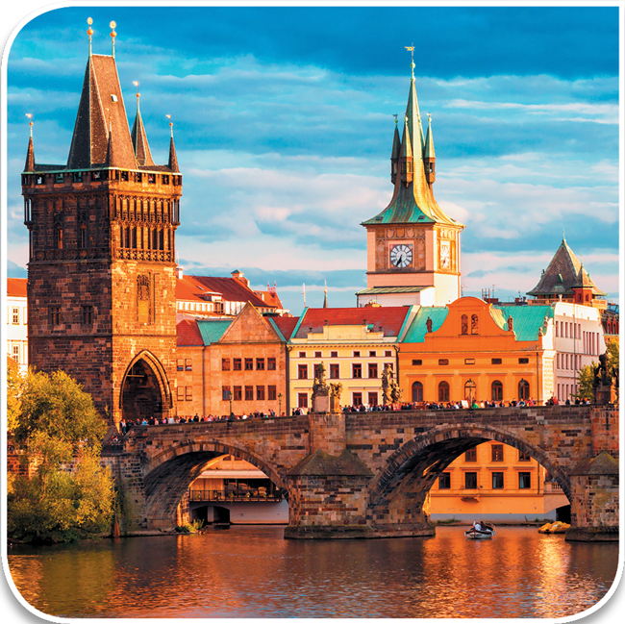

Stolica Słowacji, Bratysława, leży na południowo-zachodnim krańcu kraju, dzięki czemu jest chętnie odwiedzana przez mieszkających w pobliżu Węgrów i Austriaków, których przyciąga szczególna atmosfera Starego Miasta, wąskich brukowanych uliczek i zabytkowych kamienic. Obowiązkowymi punktami wizyty w Bratysławie są usytuowany na wzgórzu nad Dunajem XIV-wieczny zamek, ruiny średniowiecznego zamku Devín oraz katedra św. Marcina.

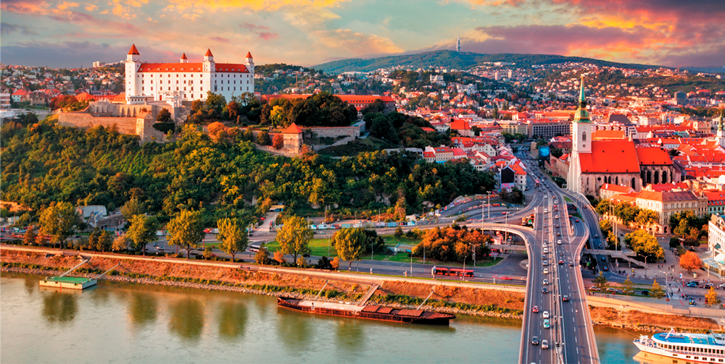

Obejrzyjcie filmy o Czechach i Słowacji ( jeden jest po angielski ale wierzę, że dużo zrozumiecie.)

Czechy
https://www.youtube.com/watch?v=K1U-An7Snd8
https://www.youtube.com/watch?v=DaHgJP1MbtA

Słowacja
https://www.youtube.com/watch?v=gSzWz9SpPMs

